评价报告网上公示表
项目编号：WTT-23-069-XP □预评价□设计专篇 □控制效果评价☑现状评价□定期检测□日常检测
项目名称 | 白银正邦饲料有限公司职业病危害现状评价
项目简介 | 白银正邦饲料有限公司是一家从事饲料生产,饲料添加剂生产,畜牧渔业饲料销售等业务的公司，成立于2021年01月22日，公司坐落在甘肃省白银市平川区水泉镇贾庄村。
行业类别 | 饲料加工
项目组长 | 洪江 | 报告审核人 |  | 蒋陕峰
质量负责人 | 韩炜烨 | 技术负责人 |  | 成晓琦
项目组成员 | 陈泶瑜、赵学仕、李晓霞
采样时间 | 2023.4.26～28
报告提交时间 | 2023月5月
影像资料 | 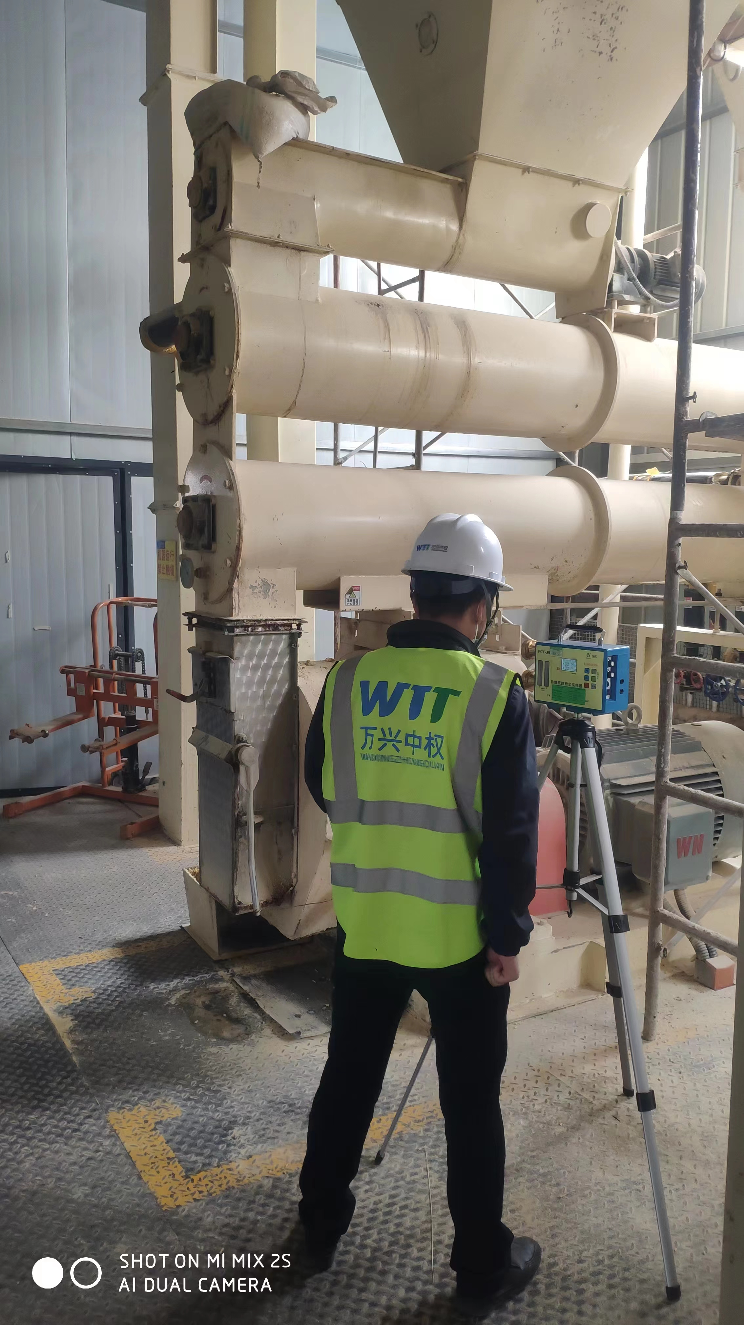 |  | 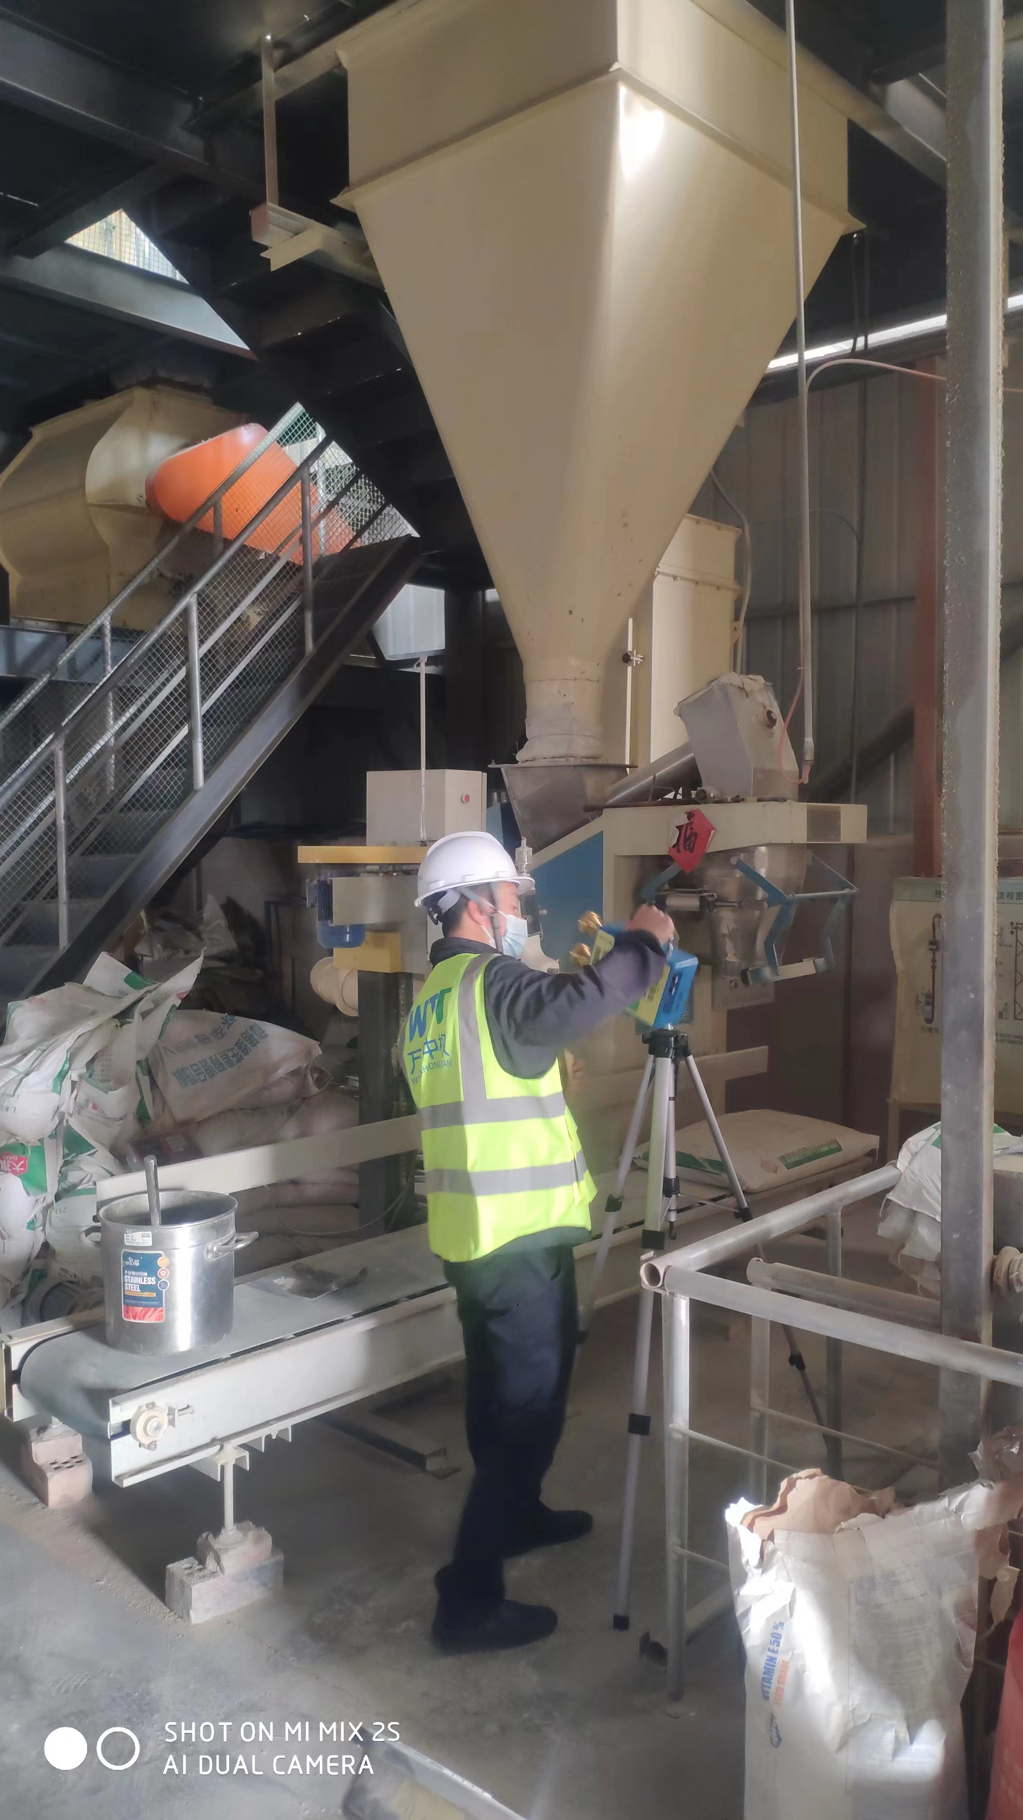
影像资料 | 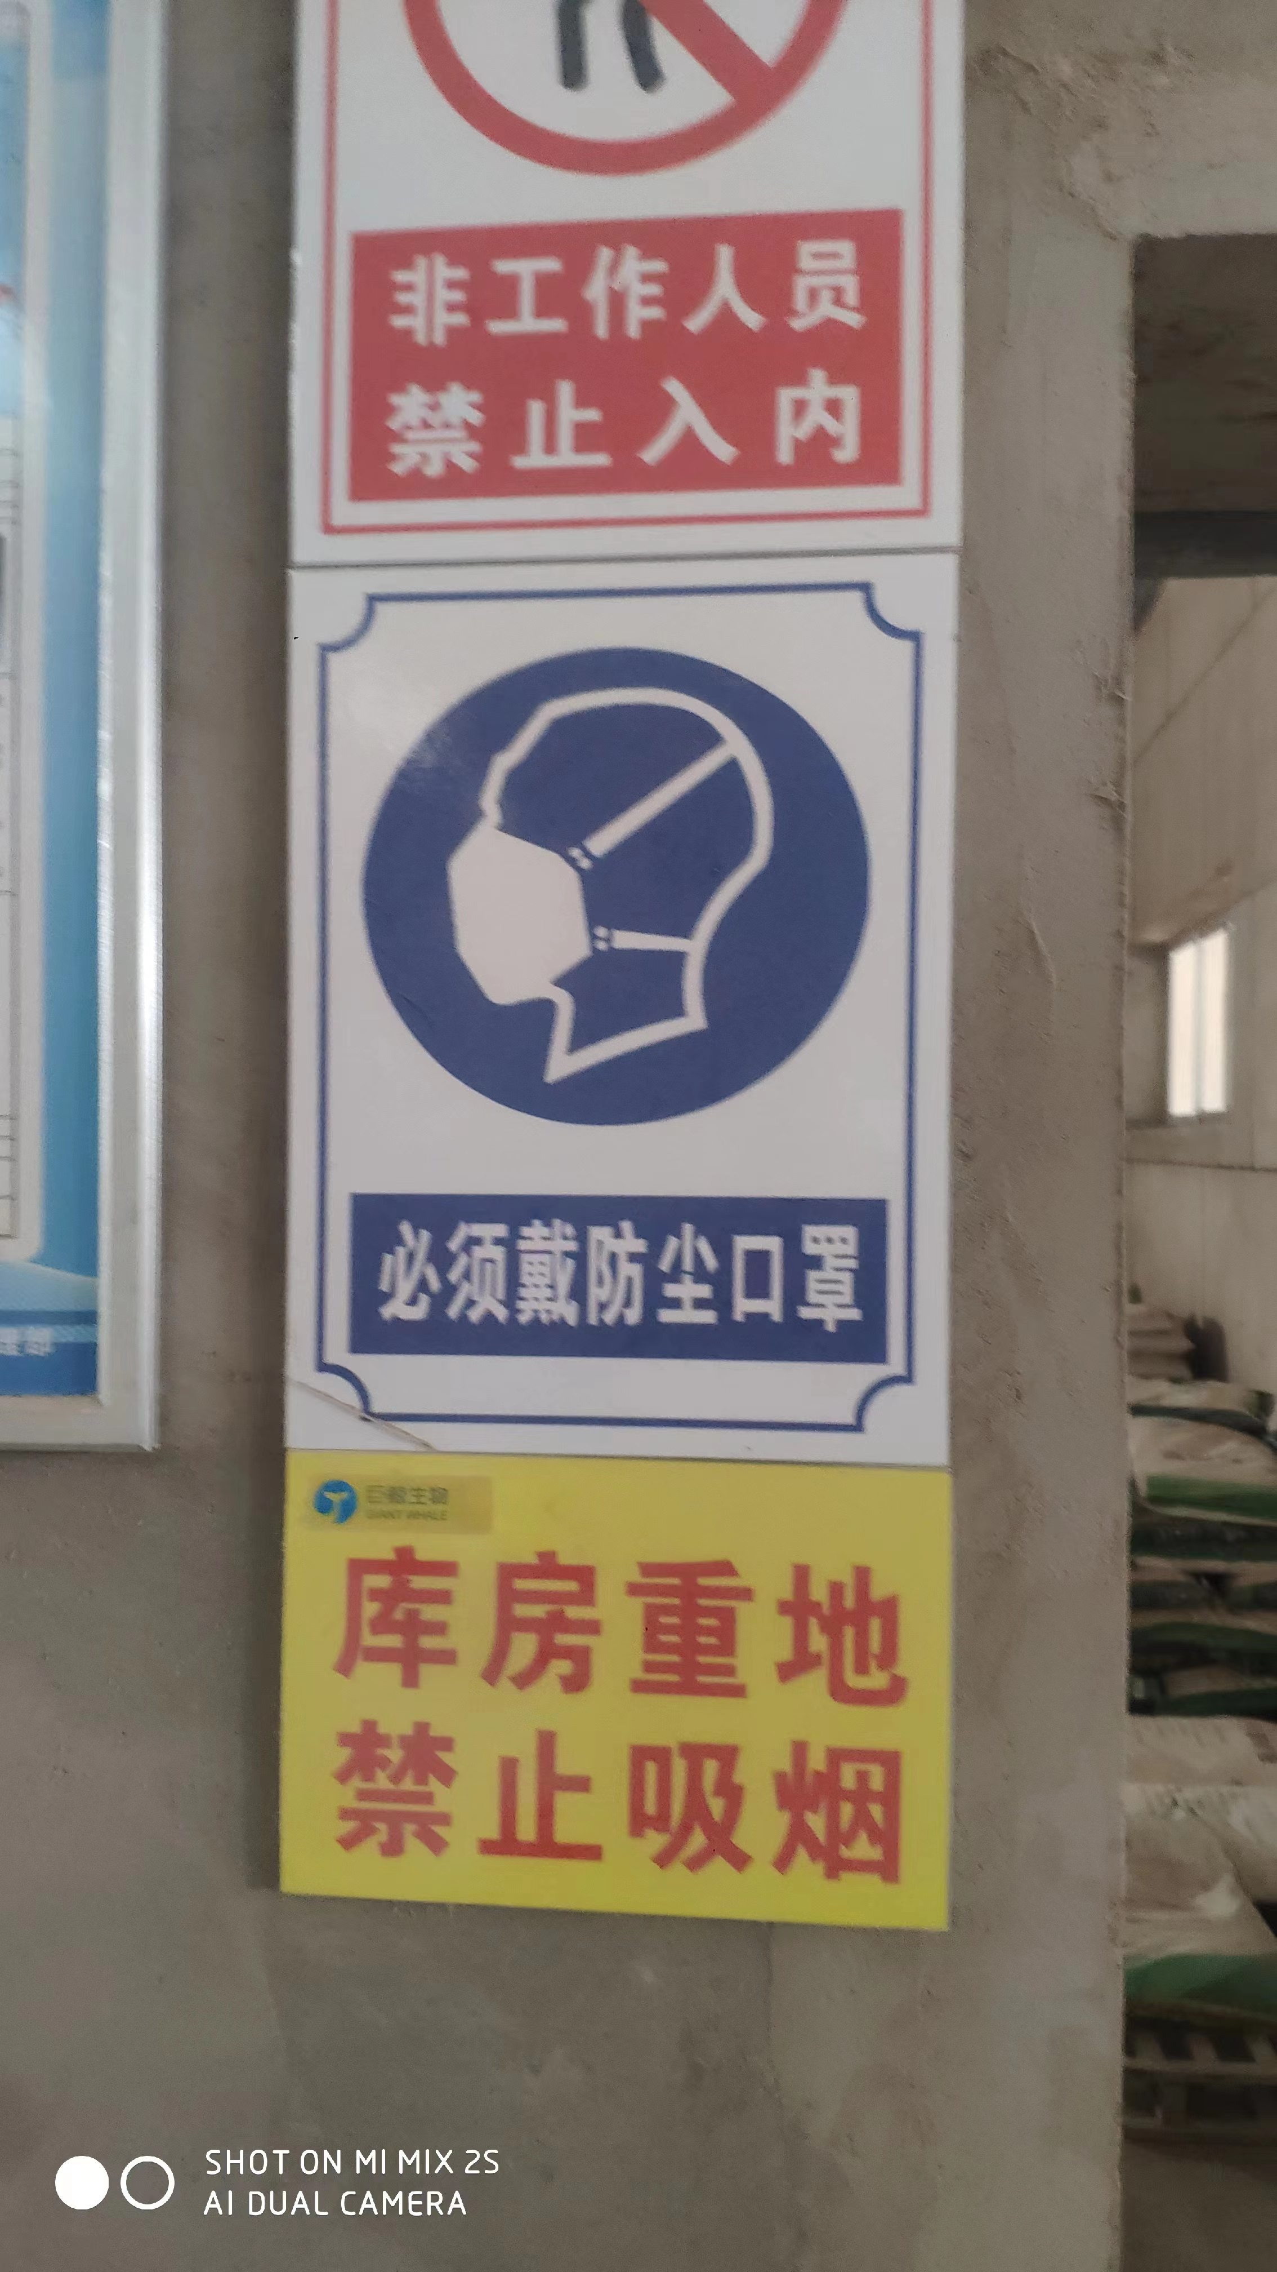 |  | 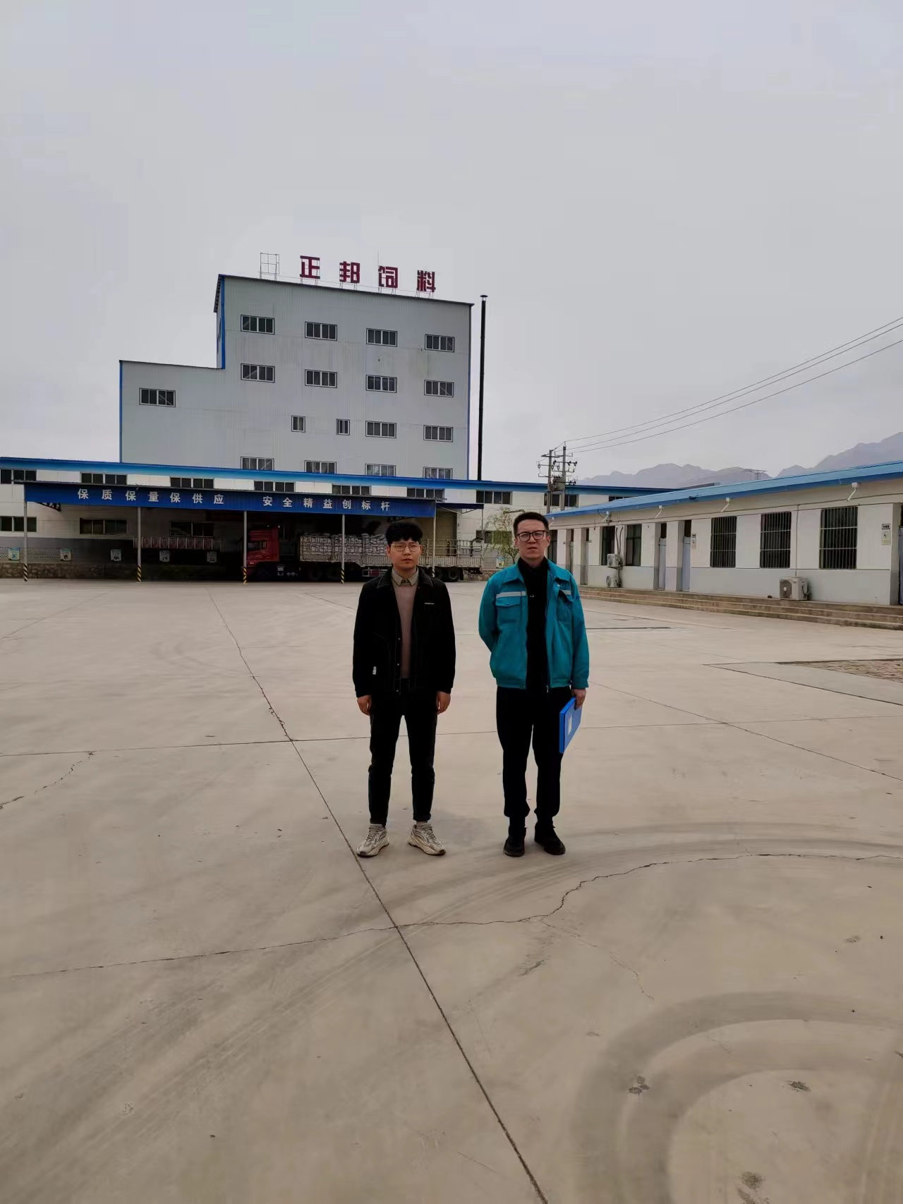
备注

